现代军事战场高度依赖传感器和指挥通信网络，前者作为军队的“眼睛”，后者则是军队的神经和大脑，网络和电磁之间的攻防成为军事强国在火力交战发生之前的主要作战模式在未来战争中将发挥决定性作用。如果有一种武器，可以切入对方的指挥网络，接管敌人的传感器和武器作战系统，使得对方的作战体系“叛变”，那无疑将是军事斗争艺术的最高杰作。实现这一梦幻般作战模式的武器现在已经出现，这就是——网电一体化攻击系统。

“奥卡德”行动：舒特系统小试牛刀

2007年9月7日，以色列空军69中队“战锤”的7架飞机从拉玛特空军基地起飞，其中包括以色列两架F-15I战斗机携带激光制导炸弹、AGM-65“小牛”导弹和普通炸弹。另外两架F-16CI则负责制空巡逻，而其他飞机都是ELINT飞机，负责撕开叙利亚防空网，建立空中走廊。当四架飞机进入到代尔祖尔省的叙利亚核设施上空时，由前期已经渗入该地的以色列空军直属的萨尔达格突击队使用激光指示器指示目标，两架F-15I先后投弹，成功将叙利亚核设施完全摧毁，而后经由土耳其和叙利亚边境返航。

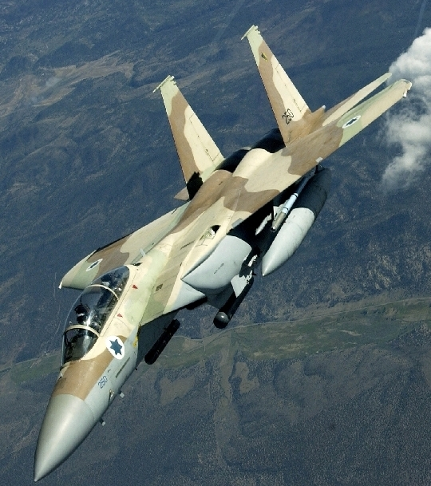

奥卡德行动中的F-15I来自以色列空军69中队

整个过程中，叙利亚防空系统毫无察觉。后来国际电气电子工程师学会的旗舰级出版物《IEEE综览》报道声称，以色列使用了一种新的作战系统瘫痪了以色列的防空网，有人认为这种系统是美军提供的最新网电一体化攻击系统——“舒特”，该系统不但瘫痪了叙利亚防空网，甚至切入其指控系统中为叙利亚雷达制造了虚假目标。

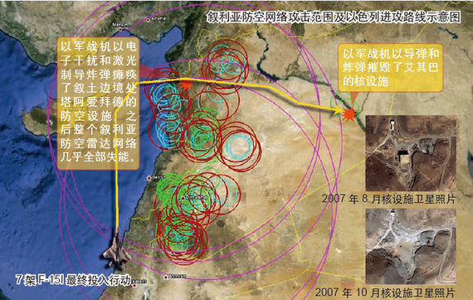

奥卡德行动中以军的攻击路线

最高机密“舒特”

因为目前唯一投入实战的系统是美军舒特系统，因此只能从其特性和攻击方式来分析网电一体化作战系统的特性。目前已知 “舒特”系统是美军最高机密，由英国BAE公司研制。迄今为止一起发展了五代版本，舒特Ⅰ、Ⅱ、Ⅲ、Ⅳ、Ⅴ，各个版本能力情况如下：

|  |  |  |
| --- | --- | --- |
| 版本 | 能   力 | 验证演习 |
| 舒特Ⅰ | 实时监视敌方雷达探测结果，据此评估己方作战飞机隐身或利用地形遮蔽的效果。 | JEFX-2000演习 |
| 舒特Ⅱ | 使攻击方人员替代敌方系统操作员，直接控制敌方网络，操作其雷达等传感器设备。 | JEFX-2002演习 |
| 舒特Ⅲ | 实现入侵敌时敏目标网络(如弹道导弹发射架、移动地空导弹发射架)，由多平台通用数据链(MP-CDL)引导反辐射导弹或其他精确制导炸弹对敌雷达和通信设施进行硬摧毁。 | JEFX-2004演习 |
| 舒特Ⅳ | 对反叛武装力量和恐怖分子的指挥控制系统的信号特征进行了识别，并将目标信息快速地传输给指挥人员和战斗机机组 | 2006年伊拉克、阿富汗战场 |
| 舒特Ⅴ | 识别和定位敌C3系统，能够融合多个情报源以生成通用作战视图，并利用联合数据网络态势图(JSTAB)向战术、作战和战略领导者提供态势感知数据，在综合电子监视设施、网络中心目标瞄准(NCCT)和网络空间设施等支持下，干扰、瘫痪敌方信息网络。 | JEFX-2008演习 |

典型的舒特系统作战参与者由RC-135“铆钉”电子侦察机、EC-130H“呼叫罗盘”电子战机、EA-18G、F-16CJ作战飞机构成。其中RC-135主要负责对电子情报的侦搜工作（ELINT），EC-130H负责网络注入攻击，EA-18G负责对雷达的电子攻击，F-16CJ则负责火力硬摧毁。这样就构成了一个完整的作战单元，在舒特系统从Ⅰ升级到Ⅴ的过程中，也只是改变了整个作战网络的深度、广度以及核心算法，提高了信号分析、传递的速率。